Министерство цифрового развития, связи и массовых коммуникаций

Российской Федерации Сибирский Государственный Университет

Телекоммуникаций и Информатики СибГУТИ

Кафедра прикладной математики и кибернетики

Лабораторная работа №1

по дисциплине “Программирование мобильных устройств”

Калькулятор

Выполнил:

Студент группы ИП-916

Меньщиков Д.А.

Работу проверила:

Павлова У. В.

Новосибирск, 2022

**Задание:**

Реализуйте простейший Калькулятор. Имеется набор кнопок (цифр), (арифм. операций) и циферблат. Калькулятор позволяет вычислять (+,-,*,/) Предусмотреть обработку ситуации деления на ноль.

Выполнение лабораторной работы:

Лабораторная работа была выполнена в среде android studio на языке Java.

**Реализация:**

**public void** onMyButtonClick(View view)

В данном методе реализовано распознавание нажатой клавиши с цифрой. По нажатию на определенную клавишу с данной функцией, с клавиши берется текст и переносится в выделенный TextView.

**public void** onSignButtonClick(View view)

В данном методе реализовано распознавание клавиши со знаком. Реализовано по примеру с предыдущей функцией, но переносит знак в отведенный для знака TextView.

**public void** onDelButtonClick(View view)

В данном методе реализована отчистка всех TextView.

**public void** onResButtonClick(View view)

В данном методе реализована сама работа калькулятора.

**Интерфейс программы:**

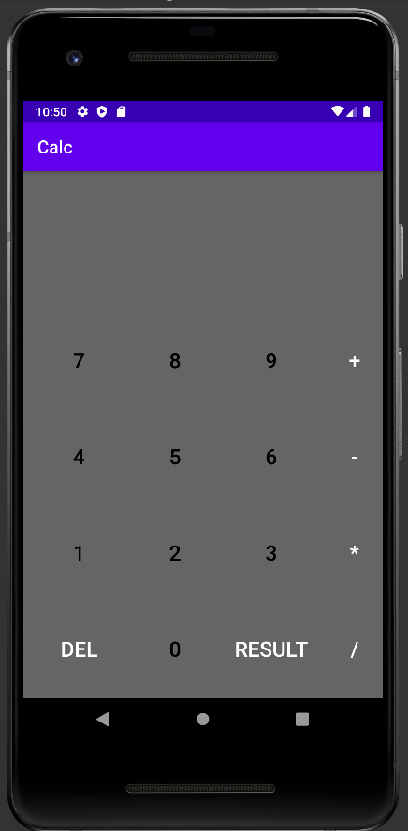

**Листинг:**

**package** com.example.calc;  
  
**import** android.support.v7.app.AppCompatActivity;  
**import** android.os.Bundle;  
**import** android.view.View;  
**import** android.widget.Button;  
**import** android.widget.TextView;  
  
**import** java.math.BigDecimal;  
  
**public class** MainActivity **extends** AppCompatActivity {  
  
 **float** num1 = 0;  
 **float** num2 = 0;  
 **boolean** check = **true**;  
  
 @Override  
 **protected void** onCreate(Bundle savedInstanceState) {  
 **super**.onCreate(savedInstanceState);  
 setContentView(R.layout.*activity_main*);  
 }  
  
 **public void** onMyButtonClick(View view) {  
 TextView textView2 = findViewById(R.id.*textView2*);  
 TextView textView3 = findViewById(R.id.*textView3*);  
 TextView textViewSign = findViewById(R.id.*textViewSign*);  
  
 Button b = (Button) view;  
 String buttonText = b.getText().toString();  
  
 **if** (textViewSign.getText() != "") {  
 check = **false**;  
 }  
  
 **if** (check) {  
 textView2.append(buttonText);  
 } **else** {  
 textView3.append(buttonText);  
 }  
 }  
  
 **public void** onSignButtonClick(View view) {  
 TextView textViewSign = findViewById(R.id.*textViewSign*);  
 Button b = (Button) view;  
 String buttonText = b.getText().toString();  
 textViewSign.setText(buttonText);  
 }  
  
 **public void** onDelButtonClick(View view) {  
 TextView textView2 = findViewById(R.id.*textView2*);  
 TextView textView3 = findViewById(R.id.*textView3*);  
 TextView textViewSign = findViewById(R.id.*textViewSign*);  
 textView2.setText("");  
 textView3.setText("");  
 textViewSign.setText("");  
 check = **true**;  
 }  
  
 **public void** onResButtonClick(View view) {  
 TextView textView2 = findViewById(R.id.*textView2*);  
 TextView textView3 = findViewById(R.id.*textView3*);  
 TextView textViewSign = findViewById(R.id.*textViewSign*);  
 TextView textViewResult = findViewById(R.id.*textViewResult*);  
  
 **try** {  
 num1 = Float.*parseFloat*(textView2.getText().toString());  
 num2 = Float.*parseFloat*(textView3.getText().toString());  
 } **catch** (NumberFormatException nfe) {  
 System.*out*.println("Could not parse " + nfe);  
 }  
  
 **float** result = 0;  
 **boolean** err = **true**;  
  
 String sign = textViewSign.getText().toString();  
  
 **switch** (sign) {  
 **case** "+":  
 result = num1 + num2;  
 **break**;  
 **case** "-":  
 result = num1 - num2;  
 **break**;  
 **case** "*":  
 result = num1 * num2;  
 **break**;  
 **case** "/":  
 **if** (num2 == 0) {  
 err = **false**;  
 } **else** {  
 result = num1 / num2;  
 }  
 **break**;  
 }  
 String strRes = String.*valueOf*(result);  
  
 **if** (err) {  
 textViewResult.setText(strRes);  
 } **else** {  
 textViewResult.setText("Error");  
 }  
 check = **true**;  
 }  
}